PHP开发实战：基于PHP的即时通讯软件开发

题目：PHP开发实战：基于PHP的即时通讯软件开发

一、引言

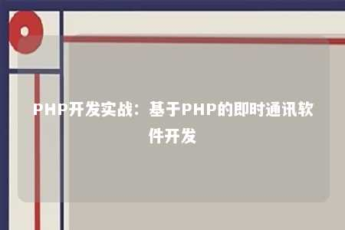

随着互联网的快速发展，即时通讯软件已经成为人们生活中不可或缺的一部分。各种即时通讯软件如微信、QQ等，都给人们带来了便捷的沟通工具。本文将介绍如何使用PHP开发基于即时通讯软件的技术，帮助读者更好地理解PHP在即时通讯软件开发中的重要性。

二、PHP即时通讯软件开发基础

1. PHP语言简介

PHP（Hypertext Preprocessor，超文本预处理器）是一种广泛应用于Web开发的后端脚本语言。PHP具有易学易用、快速高效、广泛应用等特点，是Web开发的理想选择。

2. 即时通讯软件的基本功能

即时通讯软件主要具备以下功能：

（1）注册和登录

（2）消息发送和接收

（3）文件传输

（4）语音、视频通话

（5）在线状态显示

（6）多人聊天

（7）其他扩展功能

三、PHP即时通讯软件开发环境与工具

1. 开发环境

PHP常用的开发环境有XAMPP、WAMP、Linux等。本文以XAMPP为例，介绍如何使用XAMPP搭建PHP即时通讯软件开发环境。

（1）下载与安装XAMPP

（2）配置PHP环境变量

（3）安装并使用PHP扩展

2. 通讯协议

即时通讯软件需要用到多种通讯协议，如HTTP、TCP等。PHP提供了多种通讯协议的扩展，如MySQLi、DBCli等，方便开发者使用。

3. 第三方库与框架

PHP有许多第三方库与框架，如Symfony、Laravel、Zend Framework等，为开发者提供了丰富的功能和模块，如表单验证、安全防护、数据存储等。

四、PHP即时通讯软件开发实例

1. 注册与登录功能

使用MySQLi扩展实现数据库连接与用户信息存储。创建一个数据库表用于存储用户信息（包括用户名和密码）。然后，编写PHP代码实现注册和登录功能。

2. 消息发送与接收

使用PHP的socket功能实现消息发送与接收。开发者需要创建一个服务器端程序，监听客户端的连接请求。当客户端连接成功后，服务器端程序可以接收客户端发送的消息，并将其转發给其他客户端。

3. 文件传输功能

使用FTP扩展实现文件传输功能。在服务器端程序中创建一个FTP服务器，并设置用户权限。然后，客户端可以通过PHP的FTP扩展连接到服务器，并进行文件上传和下载。

4. 语音、视频通话功能

使用WebRTC或WebSocket实现语音、视频通话功能。WebRTC是一个开放标准的实时通信技术，可以在浏览器中实现点对点的音视频通话。WebSocket则允许客户端和服务器实时通信，构建高效的数据传输。

五、结语

本文详细介绍了PHP在即时通讯软件开发中的重要性。通过使用PHP语言，结合各种通讯协议和第三方库，可以轻松实现功能丰富的即时通讯软件。PHP开源、易学易用，是Web开发的理想选择。希望读者通过本文的介绍，能够掌握PHP在即时通讯软件开发中的实际应用。

文章地址：<https://www.yyzq.team/post/344517.html>